**上理工共青团员，扫一扫，快来领取你的电子团员证！**

结合团市委“**上海百万团员网上大报到**”工作推进，上理工共青团号召广大团员申领电子团员证哦，还有更多的福利等着你哦！

**什么是电子团员证？**



电子团员证申领教程

第1步

关注“**青春上海**”公众号

长按下方二维码，

选择“**识别图中二维码**”。



第2步

进入“**青春上海**”公众号，

点击右下角的 “**团员报到**”。

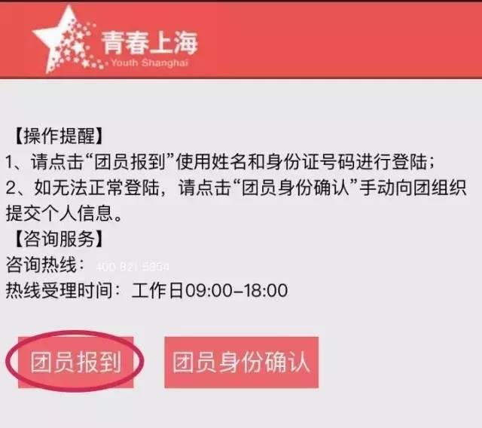

第4步

输入自己的姓名和身份证号码

“**点击提交**”

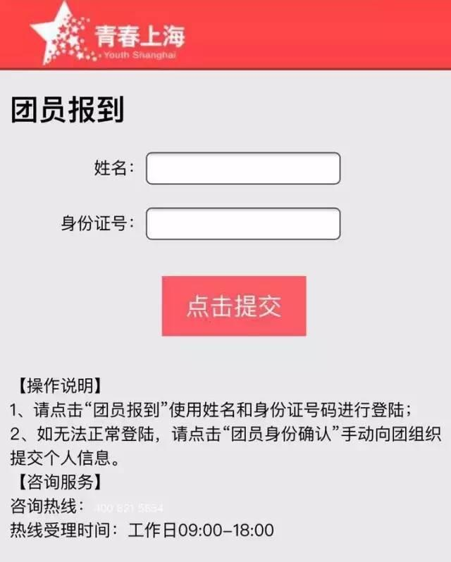）

第5步

正常情况下应该就能看到下面的页面了，

点击 “**团员信息维护**”，

核对个人信息并上传证件照。

（照片要求：JPG格式，竖向、纯色背景、近期免冠半身证件照）

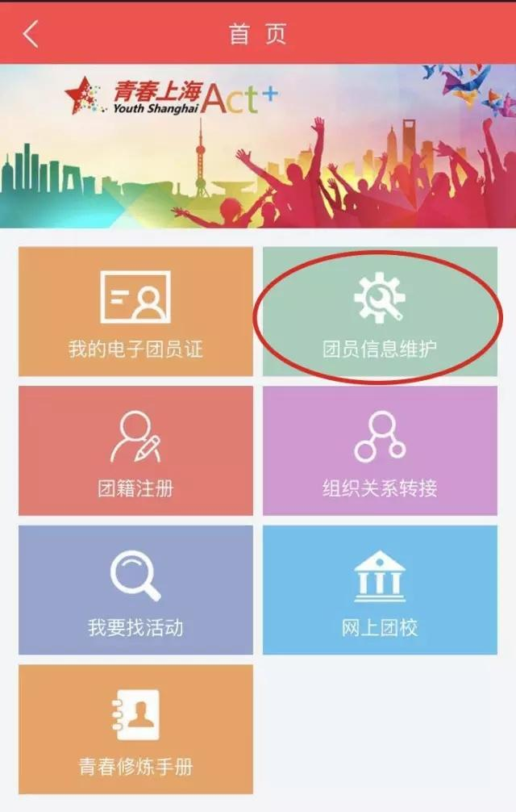

**现在开始异常处理情节！！**

第1步

有的小伙伴可能会看到这样的错误提示



工程师说是因为您的团员信息没有正确录入。

解决办法：团员自行补录。

第2步

想要自行补录的团员请回到登陆页面，

选择“**团员身份确认**”。

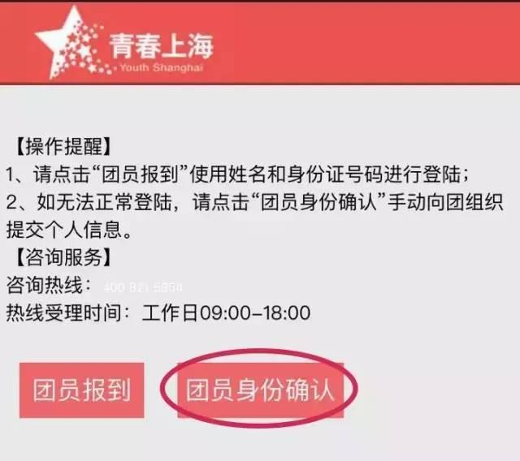

第3步

弹出的页面要搜索到您所在的团组织，

我们以**虹桥机场新村居民区团支部**举例

在团组织关键字搜索栏输入关键词“机场”

点击“**查询**”

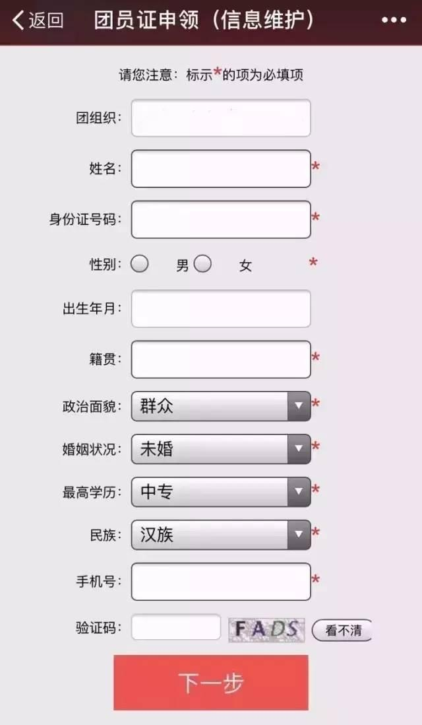

第4步

在弹出的清单中选择正确的团组织~

然后“**下一步**”

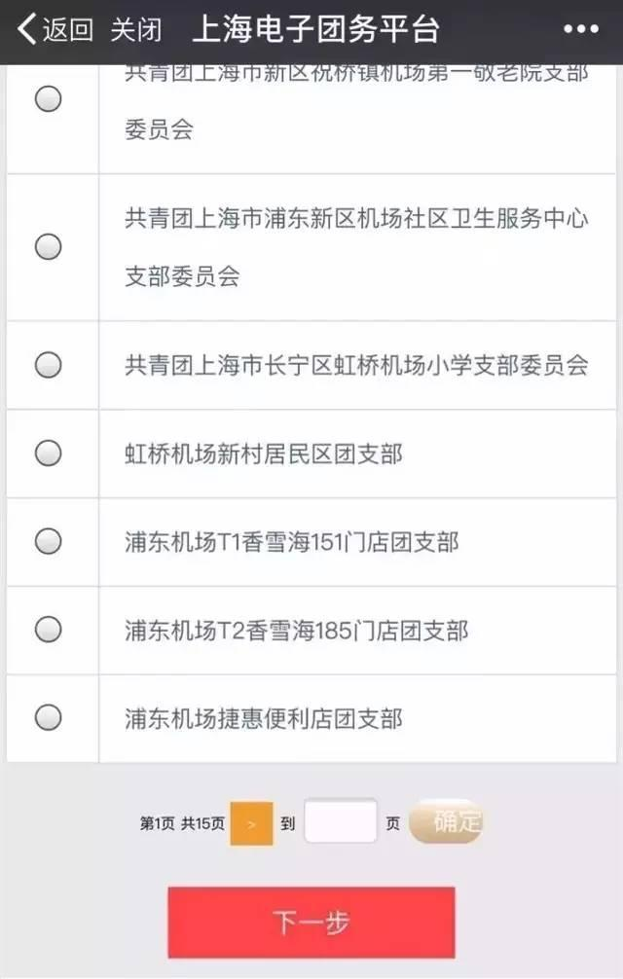

第5步

按要求填写正确的团员信息并上传证件照



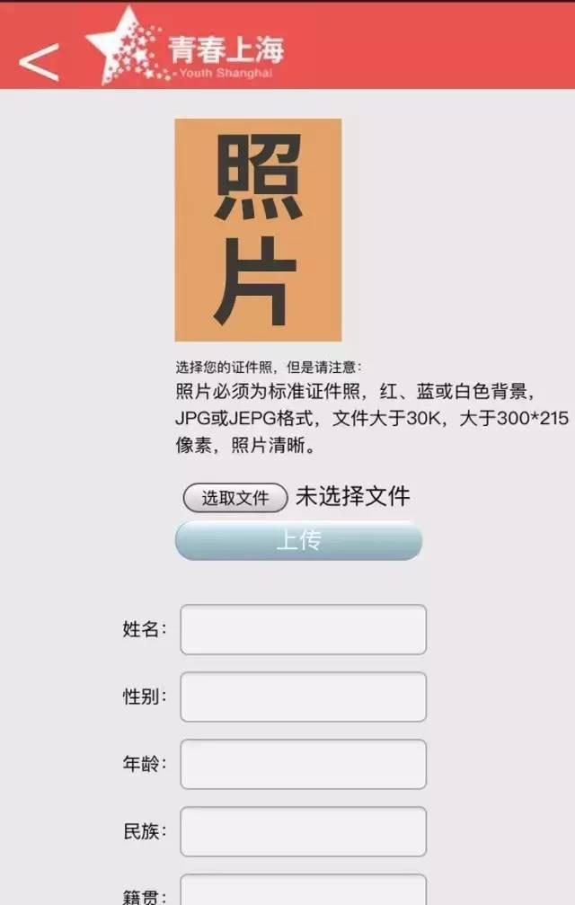

您提交的团员身份确认申请需要团组织来审核，请**1-2个工作日**以后再开看看吧，到时候您就可以领到电子团员证了！如果本教程无法解决您的疑问，请拨打热线电话**4008215854**，热线受理时间为：**工作日09:00-18:00**

**截图示例**

